ShopLiteX

Use-Case Specification: Xem chi tiết sản phẩm

Version 1.0

Revision History
Date | Version | Description | Author
04/11/2025 | 1.0 | Làm tất cả các phần liên quan đến Use-Case Specification: Xem chi tiết sản phẩm | Lê Mạnh Phú

Table of Contents
1. Use-Case Name 4
1.1 Brief Description 4
2. Flow of Events 4
2.1 Basic Flow 4
2.2 Alternative Flows 4
3. Special Requirements 4
3.1 Hiệu năng và phản hồi 4
3.2 Đồng bộ dữ liệu 4
3.3 Tích hợp AI 4
3.4 Tương thích trình duyệt 4
4. Preconditions 5
4.1 Hệ thống sẵn sàng 5
4.2 Sản phẩm được chọn đang ở trạng thái “hiển thị công khai” trong hệ thống. 5
4.3 Người dùng đã truy cập trang danh sách sản phẩm 5
5. Postconditions 5
5.1 Hệ thống hiển thị chi tiết sản phẩm chính xác và đầy đủ. 5
6. Extension Points 5
6.1 Thêm vào giỏ hàng 5
6.2 Gợi ý sản phẩm tương tự 5

Use-Case Specification: Xem chi tiết sản phẩm

Use-Case Name

Brief Description
Use Case này mô tả quá trình người dùng xem thông tin chi tiết của một sản phẩm được hiển thị trong kết quả tìm kiếm, danh mục, hoặc phần gợi ý của hệ thống.Khi người dùng chọn sản phẩm, hệ thống truy xuất dữ liệu chi tiết từ cơ sở dữ liệu và hiển thị các thông tin như hình ảnh, mô tả, giá, trạng thái tồn kho và đánh giá. Mục tiêu là cập nhật, cung cấp thông tin đầy đủ và chính xác sản của phẩm cho người dùng.

Flow of Events

Basic Flow
1. Người dùng truy cập vào trang web.
2. Người dùng chọn bất kì một sản phẩm cụ thể được hiển thị từ danh sách kết quả tìm kiếm, lọc hoặc từ danh sách sản phẩm.
3. Hệ thống nhận ID sản phẩm được chọn và truy vấn cơ sở dữ liệu để lấy thông tin chi tiết.
4. Hệ thống hiển thị trang chi tiết sản phẩm với các thông tin sau:
+ Tên sản phẩm
+ Ảnh sản phẩm
+ Giá
+ Đánh giá trung bình
+ Mô tả chi tiết
+ Trạng thái tồn kho
+ Các tùy chọn biến thể (Màu sắc, Kích cỡ, Dung lượng, v.v.)
5. Nếu sản phẩm hết hàng, hệ thống vẫn hiển thị đầy đủ thông tin nhưng:
+ Nút mua hàng bị vô hiệu hóa
+ Hiển thị thông báo: “Sản phẩm này hiện đã hết hàng.”
6. Sau khi hiển thị chi tiết, hệ thống AI tự động đề xuất sản phẩm tương tự.
7. Use Case kết thúc khi người dùng rời khỏi trang chi tiết sản phẩm.

Alternative Flows

Special Requirements

Hiệu năng và phản hồi
+ Trang chi tiết phải tải trong ≤ 3 giây kể từ khi người dùng chọn sản phẩm.

Đồng bộ dữ liệu
+ Thông tin (giá, tồn kho, đánh giá) được đồng bộ theo thời gian thực với cơ sở dữ liệu.

3.3 Tích hợp AI
+ Hệ thống kích hoạt mô-đun AI Product Recommendation để hiển thị danh sách sản phẩm tương tự ngay dưới phần chi tiết.

3.4 Tương thích trình duyệt
+ Giao diện hiển thị chính xác trên mọi trình duyệt phổ biến (Chrome, Firefox, Edge, Safari) và thiết bị di động.

Preconditions

Hệ thống sẵn sàng
+ Hệ thống phải đang hoạt động ổn định, có thể truy cập được và có thể truy xuất dữ liệu từ cơ sở dữ liệu sản phẩm.

4.2 Sản phẩm được chọn đang ở trạng thái “hiển thị công khai” trong hệ thống.

4.3 Người dùng đã truy cập trang danh sách sản phẩm
+ Người dùng đã truy cập vào trang web và đang ở giao diện chính hiển thị danh sách sản phẩm hoặc đang tìm kiếm sản phẩm

Postconditions

Hệ thống hiển thị chi tiết sản phẩm chính xác và đầy đủ.

Extension Points

Thêm vào giỏ hàng
- Vị trí mở rộng: Ở ngay sau bước 4 trong Basic Flow, khi người dùng xem trang chi tiết sản phẩm và lựa chọn đầy đủ các biến thể mà người bán đưa ra, sau đó nhấn nút “Thêm vào giỏ hàng”.
- Mô tả:
+ Khi người dùng nhấn nút “Thêm vào giỏ hàng”, hệ thống mở rộng sang Use Case “Thêm vào giỏ hàng (Add to Cart)”.

6.2 Gợi ý sản phẩm tương tự
- Vị trí mở rộng: Ở bước 6 của Basic Flow, sau khi hệ thống hiển thị chi tiết sản phẩm.
- Mô tả:
+ Sau khi hiển thị chi tiết sản phẩm, mô-đun AI Recommendation tự động phân tích các đặc trưng như danh mục, thương hiệu, giá và hành vi tìm kiếm của người dùng.hoặc có liên quan.
+ Hệ thống hiển thị danh sách sản phẩm tương tự hoặc liên quan dưới phần chi tiết, với tiêu đề: “Sản phẩm tương tự.”
+ Người dùng có thể: Nhấp vào một sản phẩm gợi ý để mở lại Use Case “Xem chi tiết sản phẩm” hoặc Bỏ qua và rời trang.
6.3 Thanh toán
- Vị trí mở rộng: Ở ngay sau bước 4 trong Basic Flow, khi người dùng xem trang chi tiết sản phẩm và lựa chọn đầy đủ các biến thể mà người bán đưa ra, sau đó nhấn nút “Mua ngay”.
- Mô tả:
+ Khi người dùng nhấn nút “Mua ngay”, hệ thống mở rộng sang Use Case “Thanh toán”.

+ Màn hình xem màn hình toàn bộ sản phẩm (Mẫu):

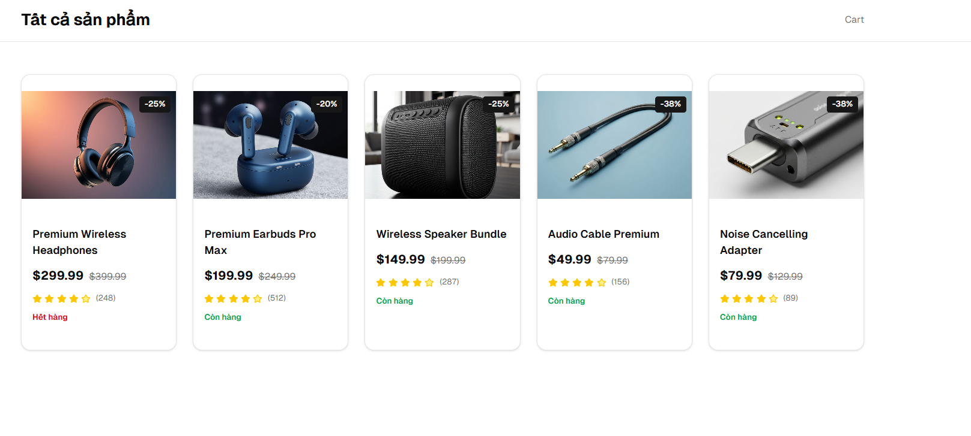
+ Màn hình mẫu trang chi tiết sản phẩm:
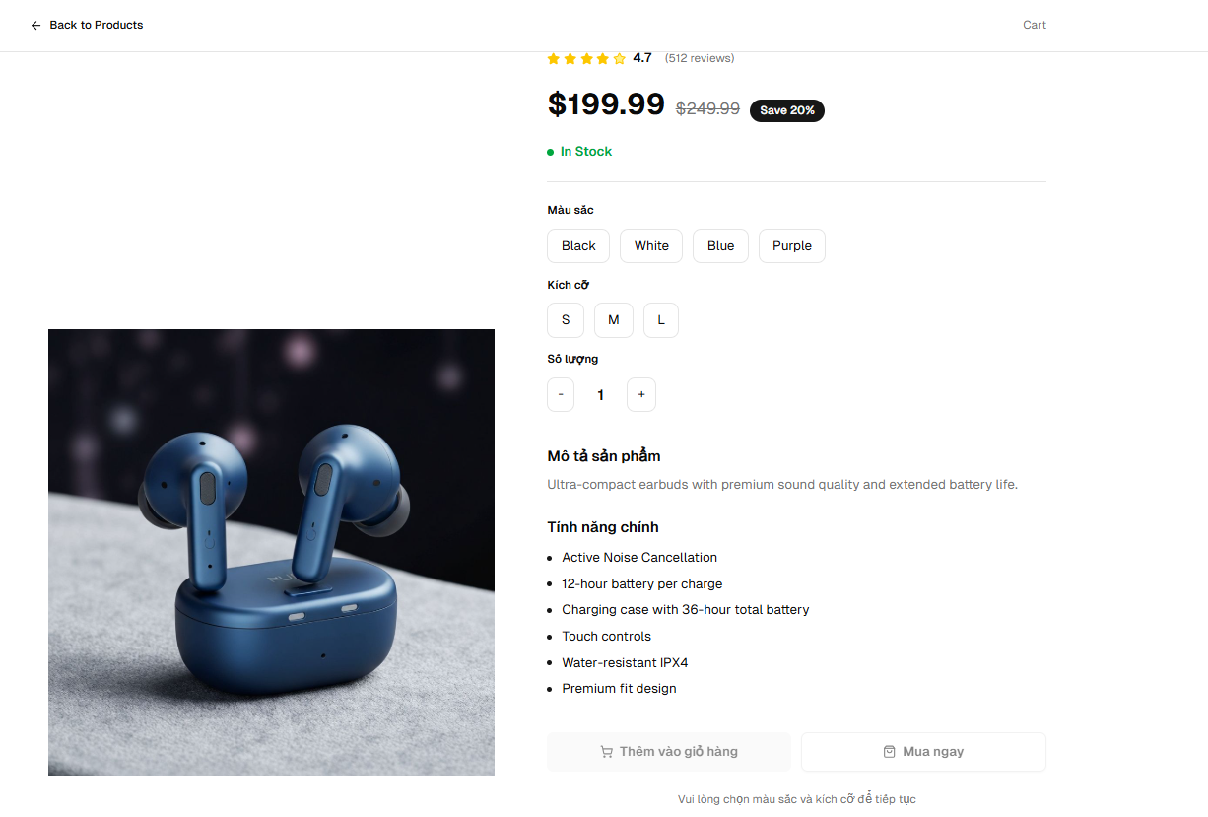
+ Màn hình gợi ý sản phẩm tương tự:
